OA 24 | 9. Se selecciona al azar una carta  entre las de pinta de trébol. 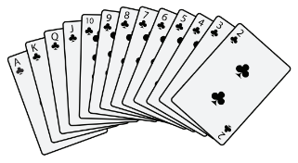  Ordena los siguientes resultados de menor a mayor grado de posibilidad.  - Obtener un número.  - Obtener una letra.  - Obtener un 8.  - Obtener un número par. | 5° Básico  Tomo 2  Capítulo 11  Probabilidades

